**Louis de Bourbon-Liedje voor Peerke**

Gedicht van de Week

Week 50- 2020

[www.arspoetica.nl](http://www.arspoetica.nl)

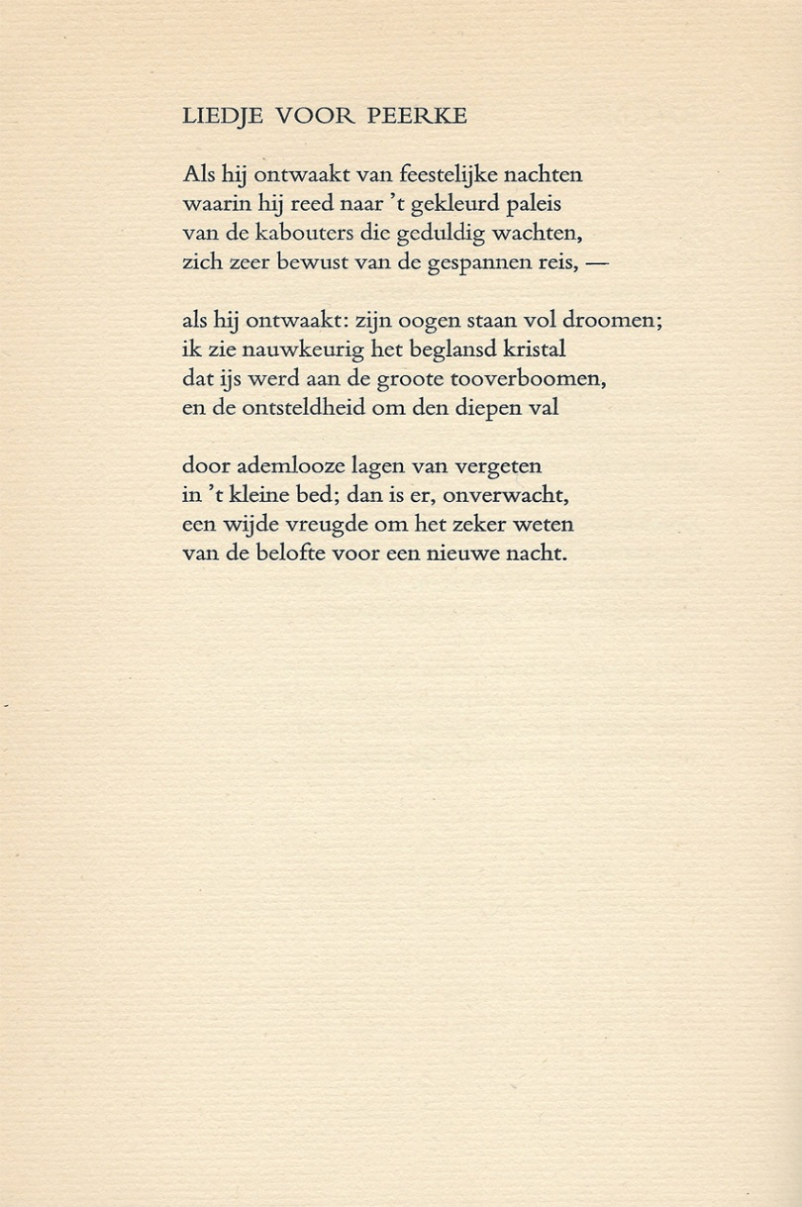

De dichter van deze week draagt de naam van een Frans koninklijk geslacht. Hij is een afstammeling van [Karl Wilhelm Naundorff](https://skepsis.nl/naundorff/) die beweerde de zoon te zijn van Lodewijk XVI die na de Franse Revolutie [stierf onder de guillotine](https://vandaagindegeschiedenis.nl/21-januari/). Deze zoon zou gered zijn en feitelijk Lodewijk XVII zijn. Inmiddels staat door DNA-onderzoek voldoende vast dat Naundorff een bedrieger was. Hij is [begraven in Delft](https://www.stadsarchiefdelft.nl/delft365/csi-delft/) waar hij in 1845 door bemiddeling van Koning Willem II een baan kreeg. Dat zelfde jaar is hij overleden.

Zijn afstammelingen mogen in Nederland de naam van het Franse koningshuis “De Bourbon” dragen.

Zo ook de dichter Louis de Bourbon (1908-1975). Hij werd geboren in Renkum en studeerde rechten in Nijmegen. Zijn gedichten zijn gevoelig en vaak ook religieus(katholiek) gekleurd. Hij behoorde bij de groep van [“de Gemeenschap”](https://www.kunstbus.nl/literair/tijdschrift+en+uitgeverij+de+gemeenschap.html) waartoe ook Anton van Duinkerken behoorde die [vorig jaar het laatste gedicht](https://www.arspoetica.nl/wp-content/uploads/2019/12/WEEK-52-2019-Archief-Van-Duinkerken-De-Herders.docx) leverde.

De Bourbon is in diverse plaatsen burgemeester totdat hij in 1943 ontslag nam in Oss als protest tegen de steeds hardere Duitse maatregelen. In 1944 werd hij bij verstek ter dood veroordeeld. Hij was toen betrokken bij het verzet tegen de bezetter als leider van knokploegen. Na de tweede wereldoorlog legde hij zich vrijwel uitsluitend op de letteren toe.

Het gedicht van de week is een teder gedicht vol van liefde van een vader voor zijn kind. Het is afkomstig uit “Zwerving”(1932)